附件：

扣缴客户端数据清理验证操作指南

一、登录
扣缴单位首次使用，需下载扣缴客户端并安装，进行初始化操作，登陆成功后客户端会通过弹屏或通知公告的方式提示扣缴单位，由于规范员工基础信息报送要求，请先在人员信息采集模块进行人员信息采集和报送，获取报送反馈和验证结果后，将反馈验证未通过的数据进行修改后再次报送。
二、采集
扣缴单位进入人员信息采集模块，需要添加或者通过模板导入人员信息，添加（导入）完成后，所有人员身份验证状态为待验证，如下图：
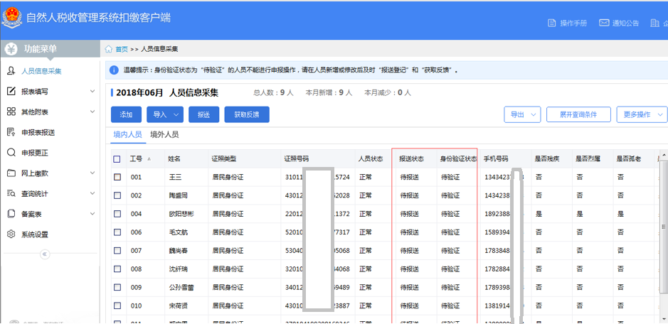
图一:身份验证状态均为“待验证”
三、报送登记
点击右上角“报送”按钮，把所有人员信息报送给税务局端系统，如下图：
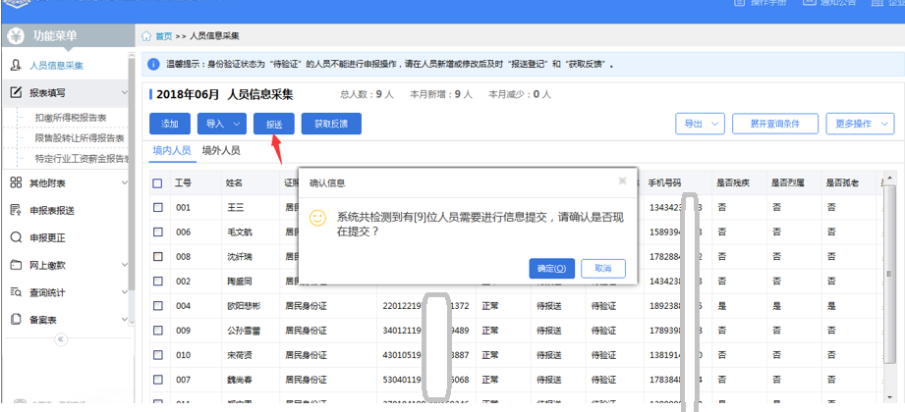
图二：点击“报送”按钮提交人员信息
四、获取验证反馈
扣缴单位填写自然人登记信息后，点击“报送”和“获取反馈”按钮后，自然人登记信息的“身份验证状态”将发生变化。税务局端系统会根据现有校验逻辑，分四种状态反馈给客户端，状态分别为：“验证通过”，“验证不通过”，“验证中”，“暂不验证”，如下图：
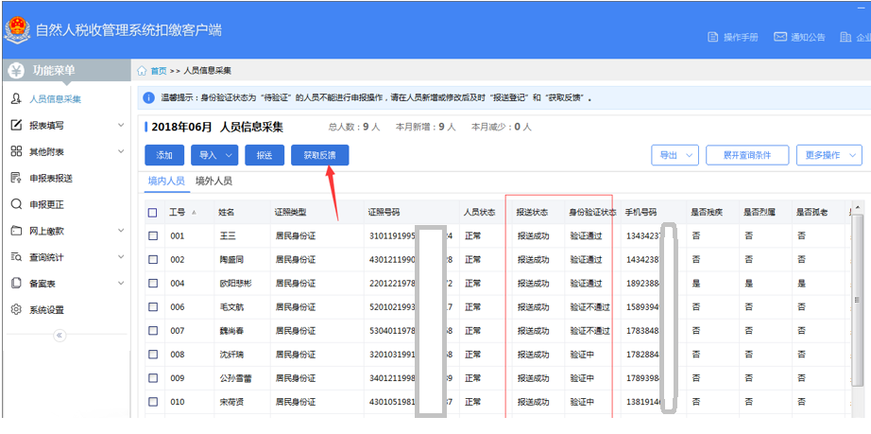
图三：点击“获取反馈”按钮，“身份验证状态”将发生变化
（一）验证状态为“验证成功”的，表示该自然人身份信息与公安机关的居民身份登记信息一致。
（二）验证状态为“验证不通过”的，表示该自然人身份信息与公安机关的居民身份登记信息不一致。扣缴单位应对其进行核实，存在问题的应进行修正。
（三）验证状态为“验证中”的，表示尚未获取税务局端系统验证结果。扣缴单位可以忽略该结果，正常进行后续操作。
（四）验证状态为“暂不验证”的，表示该自然人身份证件类型为非居民身份证（如军官证、护照等），目前尚无法进行验证。扣缴单位可以忽略该结果，正常进行后续操作。
五、分错误类型数据清理方法
（一）姓名错误处理方法
验证未通过数据中，属于仅自然人姓名有误的，扣缴义务人可直接修改自然人姓名，修改姓名字段信息后再次报送，如下图：
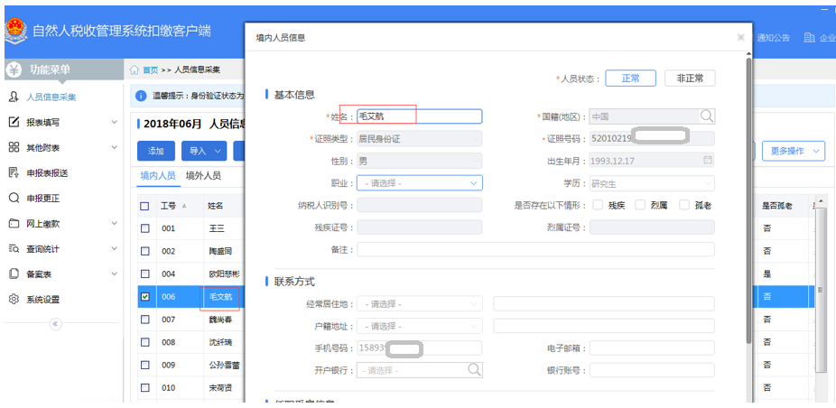
图四：验证未通过时，发现是仅姓名录入错误，则将“毛文航”修改为正确的名字“毛艾航”
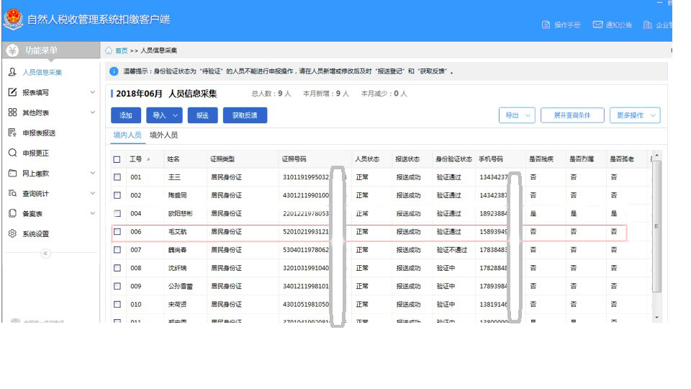
图五：再次点击“报送”，获取反馈后显示“验证通过”
（二）身份证号码错误处理方法
验证未通过数据中，属于自然人身份证件号码误录（包括身份证号码和姓名同时错误）的，不允许直接修改相关信息，应先将该条登记信息的“人员状态”标记为“非正常”，再新增一条正确的自然人登记信息进行报送。如下图：
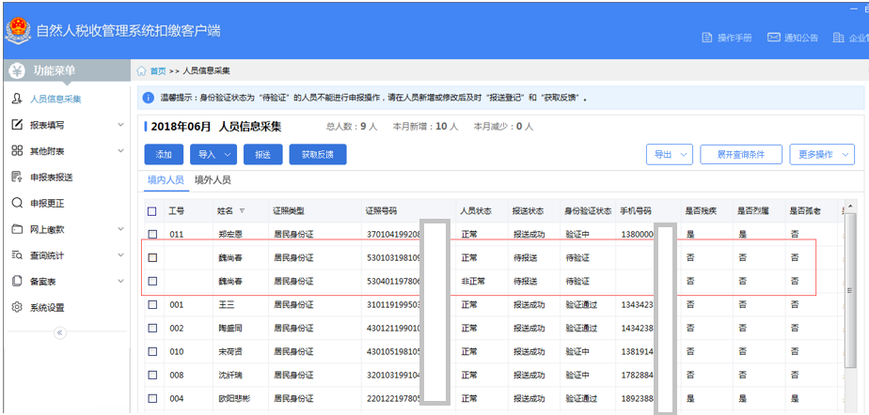
图六：身份证号码错误，现有这条修改为非正常，再新增一条。报送登记和获取反馈使用新增人员信息，原数据不再报送登记及验证。
（三）属于自然人身份证件号码录入有误，且自然人需要对原身份证件号码对应历史数据开具完税证明的，扣缴客户端不提供对原身份证号码报送错误的数据进行更正的功能，自然人需持扣缴单位证明材料和本人相关身份证明，到税务机关进行身份核实后，自然人档案确属同一个人的，由税务机关进行身份信息的并档操作。
（四）对于身份信息“验证不通过”，但经扣缴单位核实确无问题的，扣缴单位可暂忽略该验证结果，按流程进行后续操作。同时，向所属税务机关及时反馈相关情况。
六、验证中人员状态更新
对于税务局端系统验证结果尚未反馈的人员，在进入人员信息采集模块时，会自动获取税务局端的状态信息，如税务局端已经完成验证，客户端验证中人员的状态会变成最终验证状态：“验证通过”或者“验证不通过”，如下图：
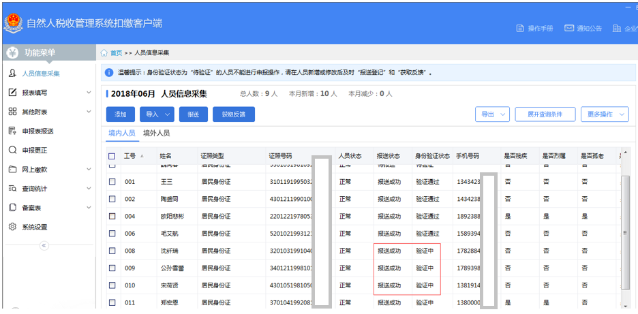
图七：目前存在3个身份验证状态为“验证中”
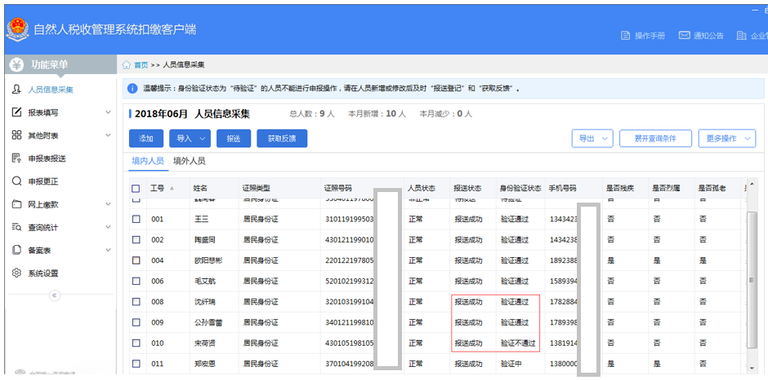
图八：税务局端系统验证完成后，再次进入人员信息模块自动获取到2个“验证通过”，1个“验证不通过”的状态
七、新增人员
新增人员状态为“待验证”，通过点击“报送”，获取反馈完成增量身份验证，之前已经验证的人员，无需再次验证。
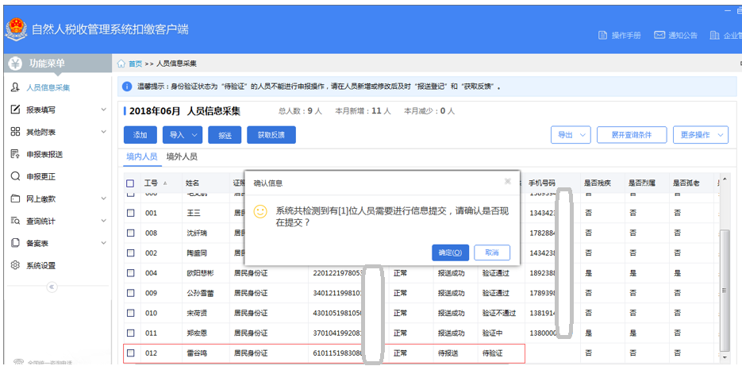
图九：增加一条记录为待验证，直接报送登记该条记录完成验证

